**新 书 推 荐**

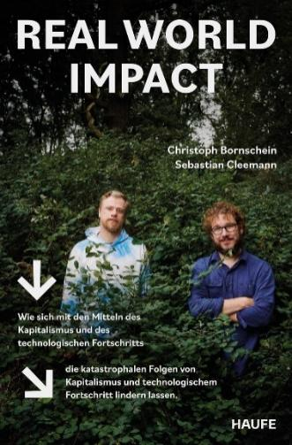**中文书名：《现实世界的影响：如何用资本主义与科技进步的手段缓解资本主义与科技进步所带来的灾难性后果》**

**英文书名：REAL WORLD IMPACT: How the Catastrophic Consequences of Capitalism and Technological Progress Can Be Alleviated with the Means of Capitalism and Technological Progress**

**作 者：Christoph Bornschein, Sebastian Cleemann**

**出 版 社：Haufe**

**代理公司：Schaffer/ANA/Winney**

**页 数：240页**

**出版时间：2025年6月**

**代理地区：中国大陆、台湾**

**审读资料：电子稿**

**类 型：经管**

**内容简介：**

资本主义实际上讲述得是一个成功的故事。它带来了繁荣，减少了贫困，促进了创新，以及众多新科技的成就。它加速并加强了全球贸易，促成了新的联盟和联系。但代价是昂贵的。各个国家和社会正在接收着资本主义发展所带来的后果——全球变暖、海洋污染、物种灭绝、自然灾害，以及自然资源的过度开发。但自由经济所产生的回报，让国家很难对资本主义实施禁令。分类法、报告义务和监管是现代可持续性政策的工具。但它们是否真的有用，依旧值得怀疑。

本书的作者担心，目前针对资本主义的措施不足以保障我们的生存，甚至可能有害。在这本书中，他们通过“可持续管理”领域的专家和利益相关者的意见，审查了现有系统的实际有效性和弱点。他们找出问题，寻找有效的替代方案，并勾勒出一个真正可持续的资本主义。

**这本书介绍了：**

-对德国和欧洲可持续性监管的批判性评估；

-对仍在产生价值却即将枯竭的世界投入思索和关切

-一个新的、可持续的资本主义蓝图，它不会将繁荣与生存对立起来

-未来可行的发展模式以及这些模式该如何弥补我们当前因不作为而带来的后果

《现实世界的影响》是为所有从事商业和生产的人而写的书，让他们感受到规则和责任所带来的意义，并更好地理解它们。这还是为所有寻找在不毁灭地球的情况下，确保繁荣和进步的人而写的一本书。这同时也是一本为决策者、企业家、政治家和任何对我们在这个星球上的生存感兴趣的人而写的书。本书由 Maja Göpel（玛雅·格佩尔） 作序。

**作者简介：**

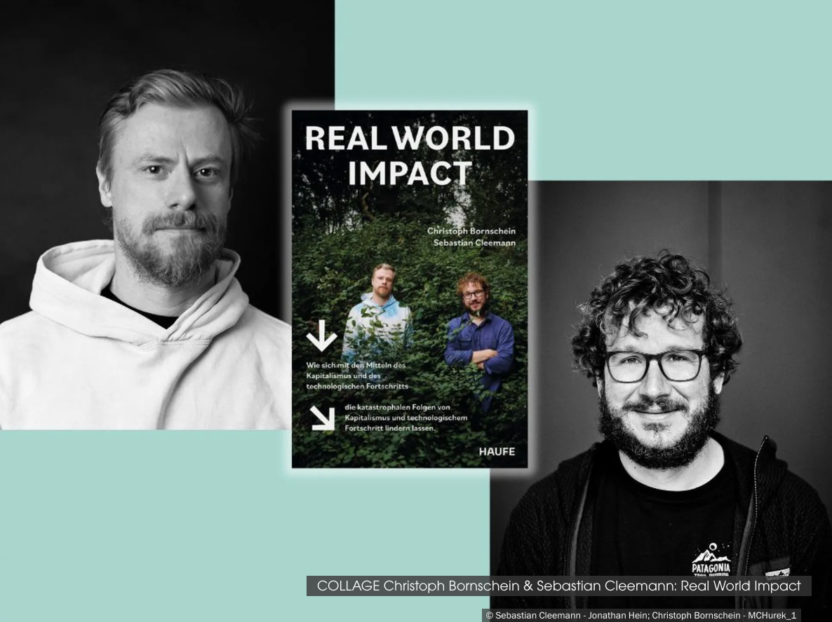

**Christoph Bornschein（克里斯托夫·博恩沙因）**是德国Omnicom集团的数字战略、业务发展与增长总裁，TLGG集团的创始人，以及汉堡市绿色能源供应商LichtBlick的董事会成员。他为国际公司、品牌和政府机构提供数字化和经济改革方面的咨询，并作为全球青年领袖活跃在世界经济论坛中。克里斯托夫还是积极企业家力量的坚定倡导者。

**Sebastian Cleemann（塞巴斯蒂安·克莱曼）** 是一名文案撰写人、作家、音乐家、翻译，多年来一直是TLGG GmbH对外传播方面的关键人物。他为部长和董事会成员撰写演讲稿、经济和科学白皮书、专栏和文化贡献。

**感谢您的阅读！**

**请将反馈信息发至：版权负责人**

**Email**：[**Rights@nurnberg.com.cn**](mailto:Rights@nurnberg.com.cn)

安德鲁·纳伯格联合国际有限公司北京代表处

北京市海淀区中关村大街甲59号中国人民大学文化大厦1705室, 邮编：100872

电话：010-82504106, 传真：010-82504200

公司网址：[http://www.nurnberg.com.cn](http://www.nurnberg.com.cn/)

书目下载：<http://www.nurnberg.com.cn/booklist_zh/list.aspx>

书讯浏览：<http://www.nurnberg.com.cn/book/book.aspx>

视频推荐：<http://www.nurnberg.com.cn/video/video.aspx>

豆瓣小站：<http://site.douban.com/110577/>

新浪微博：[安德鲁纳伯格公司的微博_微博 (weibo.com)](https://weibo.com/1877653117/profile?topnav=1&wvr=6)

微信订阅号：ANABJ2002

